Introduktion til N.F.S. Grundtvig

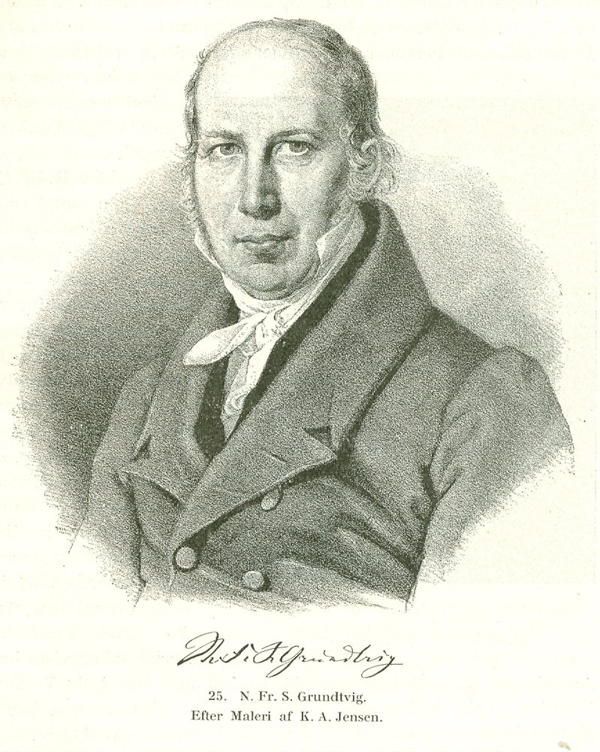
Præsten, forfatteren og politikeren N. F. S. Grundtvig (1783-1872) regnes for én af de vigtigste personligheder i 1800-tallets åndsliv. Hans salme- og digtproduktion, der tæller ca. 1500 titler, udgør et markant bidrag til den danske kulturarv. Grundtvigs digt, Danmarks Trøst (1820), omhandler som mange andre af hans digte det særligt danske, deriblandt landskabet, folket og fællesskabet. Danmark karakteriseres som et lille, beskedent og homogent land, og ifølge Grundtvig ligger den danske styrke netop i det jordbundne og ikke i en overdimensioneret og monstrøs storhed. Dette særlige fællesskab betyder endvidere, at "Faa har for meget og Færre for lidt", ifølge Grundtvig. Digtet udtrykker den voksende nationale identitetsforståelse, der er kendetegnende for den nationalromantiske periode.
Oplevelsen af økonomisk og moralsk sammenbrud i 1800-tallets første par årtier danner baggrund for nationalromantikken i Danmark. Fejlslagen udenrigspolitik og inddragelse i Napoleonskrigene førte til en række militære nederlag og nationale ydmygelser, herunder Slaget på Reden (1801), Københavns bombardement og tabet af flåden (1807), statsbankerotten (1813) og afståelsen af Norge (1814). De danske stormagtsdrømme var knust og selvforståelsen ramt. Ifølge Grundtvig var kunstnerens rolle at genrejse nationens identitet og sammenhængskraft blandt anden gennem skildringen af guldalderen, en idealiseret fortælling om oldtid og middelalder, hvor Saxos Danmarkshistorie fra o.1200 blev en central kilde. Grundtvigs mål var at gennemføre en folkeopdragelse, en oplivning af folket. Blev befolkningen gjort bevidst om sig selv, det vil sige gjort opmærksom på det fællesskab, det både historisk, nationalt og folkeligt var en del af, var det også muligt at oplyse befolkningen og lade det indgå i det demokratiske arbejde. Den selvejende frie bondestand var ifølge Grundtvig grundstammen i befolkningen, og grundtvigianismens ideer fik afgørende betydning for bønderne i 1800-tallet, særligt for de selvejende bønders samling (Venstre) og som ideologisk skjold mod landalmuen, de bønder der ikke var selvejende, og byarbejderne, da disse grupper politisk begyndte at røre på sig i 1800-tallet.

N.F.S. Grundtvig "Danmarks Trøst" 1820
Langt høiere Bjerge saa vide paa Jord
Man har, end hvor Bjerg kun er Bakke;
Men gjerne med Slette og Grøn-Høj i Nord
Vi Dannemænd tage til Takke;
Vi er ikke skabte til Høihed og Blæst,
Ved Jorden at blive, det tjener os bedst!
Langt kønnere Egne, vil gerne vi troe,
Kan Fremmede udenlands finde,
Men Dansken har hjemme, hvor Bøgene gro
Ved Strand med den fagre Kjær-Minde,
Og deiligst vi finde, ved Vugge og Grav,
Den blomstrende Mark i det bølgende Hav!
Langt større Bedrifter for Ære og Sold,
Maaske saa Udlænding man øve,
Omsonst dog ei Danemænd førde i Skjold,
Med Hjerterne Løve ved Løve;
Lad Ørne kun rives om Jorderigs Bold!
Vi bytte ei Banner, vi skifte ei Skjold!
Langt klogere Folk er der sagtens om Land,
End her, mellem Belter og Sunde,
Til Huus-Behov dog vi har Vid og Forstand,
Vi vil os til Guder ei grunde,
Og brænder kun Hjertet for Sandhed og Ret,
Skal Tiden nok vise: vi tænkte ei slet!
Langt højere, ædlere, finere Sprog
Skal findes paa Fremmedes Tunge,
Om Høihed og Deilighed Danemænd dog
Med Sandhed kan tale og sjunge;
Og træffer vort Modersmaal ei paa et Haar,
Det smelter dog mere, end Fremmedes slaaer.
Langt mere af Malmen: saa hvid og saa rød
Fik andre i Bjerg og i Bytte,
Hos Dansken dog findes det daglige Brød
Ei mindre i Fattig-Mands Hytte,
Og da har i Rigdom vi drevet det vidt,
Naar Faa har for meget og Færre for lidt.
Langt ædlere Konger med Landsfader-Navn
Maaskee kan engang man opdage;
Men Ætten i Leire og i Kjøbenhavn
Dog spørger endnu om sin Mage;
Thi prise vi Stammen af Skjold og af Dan!
Gid immer den blomstre i Fædrenes Land!
Langt høiere Ros over herskende Drot
Man hørde fra Fremmedes Tunger;
Men Spørgsmaal: Om altid det meendes saa godt,
Som her, Naar hver Dannemand sjunger!
Vor Fredrik! Han vorde som Duen saa hvid!
Hans Alder høiloves som Fredegods Tid!

Kærminde: lille plante med blå blomster.
Æt: slægt
Kong Frode Fredegod: dansk sagnkonge der siges at være stamfader til alle senere konger. Blandt andet beskrevet af Saxo i Danmarks Riges Krønike fra omkring 1200.

